服务指南编号：23008

承运境内海关监管货物的运输企业车辆
注册行政审批事项服务指南

发布日期：2018年2月1日

实施日期：2018年2月1日

发布机构：沈阳海关

海关系统行政审批事项服务指南
“承运境内海关监管货物的运输企业车辆注册”
行政审批事项服务指南

一、行政审批事项名称：承运境内海关监管货物的运输企业、车辆注册。
二、适用范围：办理承运海关监管货物的运输企业、运输车辆的注册登记、年审、变更以及注销等，明确审批程序 、需提交资料等。
三、事项审查类型：前审后批。
四、设立依据：
《国务院对确需保留的行政审批项目设定行政许可的决定》（国务院令第412号，自2004年7月1日起施行）
注：以《中华人民共和国海关关于境内公路承运海关监管货物的运输企业及其车辆、驾驶员的管理办法》（2001年9月27日海关总署令第88号发布，2004年11月30日海关总署令第121号修正公布，自2005年1月1日起正式施行，2015年4月27日海关总署令第227号《海关总署关于修改部分规章的决定》进行修改，2017年12年20月海关总署令第235号《海关总署关于修改部分规章的决定》进行修改）为实施依据。
五、申请条件：
（一）承运海关监管货物的运输企业，应当具备以下资格条件：
1.具有企业法人资格；
2.取得与运输企业经营范围相一致的工商核准登记。
（二）承运海关监管货物的车辆，应当具备以下资格条件：
1.承运海关监管货物的车辆应为厢式货车或集装箱拖头车，经海关批准也可以为散装货车；
2.用于承运海关监管货物的车辆，必须为运输企业的自有车辆，其《机动车辆行驶证》的车主列名必须与所属运输企业名称一致；
3.厢式货车的厢体必须与车架固定一体，无暗格，无隔断，具有施封条件，车厢连接的镙丝均须焊死，车厢两车门之间须以钢板相卡，保证施封后无法开启；
有特殊需要，需加开侧门的，须经海关批准，并符合海关监管要求；
4.集装箱拖头车必须承运符合国际标准的集装箱；
5.散装货车只能承运不具备加封条件的大宗散装货物，如矿砂、粮食及超大型机械设备等。
六、禁止性要求：不符合第五、第七项要求。
七、申请时应提交的材料：
（一）运输企业、运输车辆注册登记。
1.运输企业办理注册登记时，应当向海关提交下列文件：
（1）《承运海关监管货物境内运输企业注册登记申请表》；
（2）工商行政管理部门核发的《营业执照》复印件；
（3）承运海关监管货物车辆的驾驶员名单及备案登记资料；企业更换驾驶员的，应当及时向海关办理驾驶员的变更备案手续。
主管海关可以通过网络共享获取前款规定材料的，无需另行提交。
2.办理车辆注册登记时，应当向海关提交下列文件：
（1）《承运海关监管货物境内运输车辆注册登记申请表》；
（2）公安交通管理部门核发的《机动车行驶证》复印件；
（3）车辆彩色照片2张（要求：前方左侧面45°，4×3寸；能清楚显示车牌号码；车头及车厢侧面喷写企业名称）。
主管海关可以通过网络共享获取前款规定材料的，无需另行提交。
（二）运输企业、运输车辆延续。
1.运输企业办理延续时应提交以下文件：
（1）《延续申请报告》；
（2）《营业执照》复印件。
主管海关可以通过网络共享获取前款规定材料的，无需另行提交。
2.运输车辆办理延续时应提交以下文件：
（1）《延续申请报告》；
（2）车辆彩色照片2张（要求：前方左侧面45°，4×3寸；能清楚显示车牌号码；车头及车厢侧面喷写企业名称）。
在办理延续过程中，企业应主动提交《注册登记证书》、《汽车载货登记簿》等证件，办理换领和签章手续。
主管海关可以通过网络共享获取前款规定材料的，无需另行提交。
（三）运输企业、运输车辆变更。
1.运输企业办理变更时应提交以下文件：
（1）变更申请；
（2）《营业执照》复印件。
主管海关可以通过网络共享获取前款规定材料的，无需另行提交。
2.运输车辆办理变更时应提交以下文件：
（1）变更申请；
（2）车辆彩色照片2张（要求：前方左侧面45°，4×3寸；能清楚显示车牌号码；车头及车厢侧面喷写企业名称）。
主管海关可以通过网络共享获取前款规定材料的，无需另行提交。
变更事项涉及车辆更换（包括更换车辆、更换发动机、更换车辆牌照号码）、改装车体等，应重新办理注册登记手续。
（四）运输企业、运输车辆注销。
运输企业、运输车辆办理注销时，企业应提交《注销申请》，并交还海关制发的《注册登记证书》和《汽车载货登记簿》等相关证件。
八、办理流程：
（一）运输企业向主管地的直属海关或者隶属海关（以下简称主管海关）递交本企业及自有车辆办理注册登记的申请材料，材料齐全且符合法定形式的，海关受理；
（二）海关自受理申请之日起20个工作日作出许可决定，不能作出决定的，经本海关负责人批准，可以延长10个工作日：准予企业及车辆注册的，并颁发《注册登记证书》、《汽车载货登记簿》；不予注册的，制发统一格式的《不予许可通知书》，应当说明理由，并告知申请人享有依法申请行政复议或者提起行政诉讼的权利。
九、办理时限：自受理之日起20个工作日，不能作出决定的，经本海关负责人批准，可以延长10个工作日。
十、收费标准：不收费。
十一、审批决定法律文书以及相关证件：
《境内公路运输企业载运海关监管货物注册登记证书》、《中华人民共和国海关境内汽车载运海关监管货物载货登记簿》、《中华人民共和国沈阳海关不予许可通知书》。
十二、受理机构：运输企业、车辆所属企业所在关区的主管海关（现场业务处、锦州海关、沈阳经济技术开发区海关、葫芦岛海关、沈阳综合保税区海关、沈阳海关驻抚顺办事处、沈阳海关驻辽阳办事处）。
十三、决定机构：各主管海关（现场业务处、锦州海关、沈阳经济技术开发区海关、葫芦岛海关、沈阳综合保税区海关、沈阳海关驻抚顺办事处、沈阳海关驻辽阳办事处）。
十四、数量限制：无数量限制。
十五、申请接收：详见各直属海关网站或拨打海关“12360”热线。
十六、办理方式：
海关行政审批一个窗口现场办理/海关行政审批网上办理平台（网址：http://pre .chinaport.gov.cn/car）。
十七、结果送达：当场能够做出决定的，当场送达。不能当场作出决定的，在法定期限内直接送达，或者邮寄送达。
十八、行政相对人权利和义务：
登录中华人民共和国海关总署官网“信息公开”栏查询“海关法规、最新署令及最新公告”（网址：
http://www.customs.gov.cn/publish/portal0/tab49659/）。
十九、咨询途径：详见沈阳海关网站或拨打沈阳海关“024-12360”热线。
二十、监督投诉渠道：详见沈阳海关网站或拨打沈阳海关“024-12360”热线。
二十一、办公地址、办公时间：详见沈阳海关网站或拨打沈阳海关“024-12360”热线。
二十二、办理进程和结果公开查询：详见沈阳海关网站或拨打沈阳海关“024-12360”热线或通过海关行政审批网上办理平台查询（网址：http://pre .chinaport.gov.cn/car）。

附件：1．“承运境内海关监管货物的运输企业车辆注册”行政审批事项流程图；
2．《承运海关监管货物境内运输企业注册登记申请表》、《承运海关监管货物境内运输车辆注册登记申请表》样式、填制说明、填写示范、错误示例和常见问题解答。

附件1
“承运境内海关监管货物的运输企业车辆注册”行政审批事项流程图

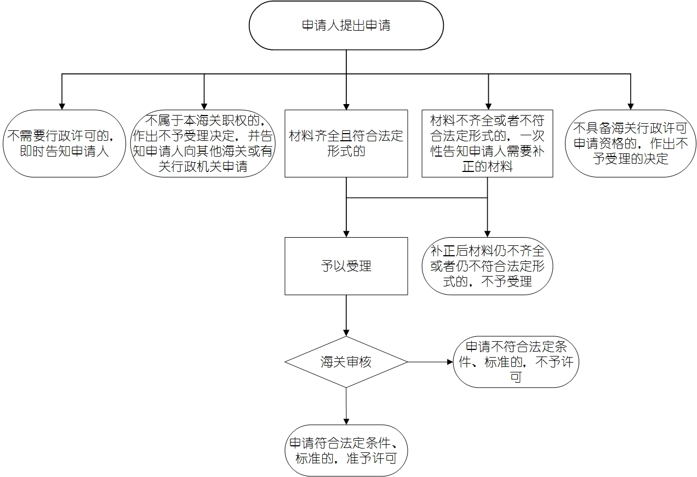

附件2
承运海关监管货物境内运输企业注册登记申请表
海关编号：
中华人民共和国＿＿＿＿＿海关：

本企业经交通运输主管部门和工商行政主管部门批准从事货物运输业务，并具备企业法人资格和公路运输经营资格。现根据《中华人民共和国海关关于境内公路承运海关监管货物的运输企业及其车辆、驾驶员的管理办法》，向贵关申请办理承运海关监管货物企业注册。现将有关情况说明如下：

企业名称：__________________ 企业性质：__________________
法人代表：__________________ 注册资金：__________________
办公地址：__________________ 邮政编码：__________________
联 系 人：__________________ 联系电话：__________________
统一社会信用代码：________________________________________
道路运输经营许可证编号：__________________________________

本企业保证上述内容及向海关递交的有关文件真实无讹，请批准本企业承运海关监管货物的注册申请，本企业及所属车辆和驾驶员保证自觉遵守海关法规，并承担有关法律责任。

法人代表签名：
（企业公章）
申请日期：

海关审核 | 初审意见： | 复审意见：
 | 批准意见：
 | 备注：
《承运海关监管货物境内运输企业注册
登记申请表》填制说明
1.海关编号：企业到海关申请注册登记时，不填。主管海关审批通过后填写“海关编号”。
2.中华人民共和国海关：企业办理海关注册登记时，填写工商注册所在地海关名称。
3.企业名称：填写申请企业名称，应与工商营业执照上的“企业名称”一致。
4.企业性质：填写《企业法人营业执照》上的“企业性质”。
5.法人代表：企业法人填《企业法人营业执照》上的“法定代表人”。
6.注册资金：填写《企业法人营业执照》上的“注册资本”。
7.办公地址：填写企业实际办公地址。
8.邮政编码：填写企业所在实际办公地址的邮政编码。
9.联系人：填写企业负责海关业务的联系人姓名。
10.联系电话：填写本单位的业务联系电话。
11.统一社会信用代码：填写《企业法人营业执照》的编码。
12.道路运输经营许可证编号：填写《道路运输经营许可证》编号。
13.法人代表签名：申请企业法定代表人的签名。
14.初审意见：经办关员签署审核意见。
15.复审意见：科长签署审核意见。
16.批准意见：分管关（处）长签署审批意见。

填写示范
承运海关监管货物境内运输企业注册
登记申请表
海关编号：（不填）
中华人民共和国_ _金陵 _ _ _海关：
本企业经交通运输主管部门和工商行政主管部门批准从事货物运输业务，并具备企业法人资格和公路运输经营资格。现根据《中华人民共和国海关关于境内公路承运海关监管货物的运输企业及其车辆、驾驶员的管理办法》，向贵关申请办理承运海关监管货物企业注册。现将有关情况说明如下：
企业名称：南京众城物流有限公司企业性质：_私有企业_ _
法人代表：_ _王晓明_ _ _ _ 注册资金：_ _ 500万人民币_
办公地址：_南京市龙蟠路100号_ _ 邮政编码：_210001 _
联系人：_ 张海洋 _ _ _ _ 联系电话：_025-84420000 _ _
组织机构代：072731013营业执照编号：320791000201309260017N
道路运输经营许可证编号：320811300023
本企业保证上述内容及向海关递交的有关文件真实无讹，请批准本企业承运海关监管货物的注册申请，本企业及所属车辆和驾驶员保证自觉遵守海关法规，并承担有关法律责任。
法人代表签名：王晓明
（企业公章）
申请日期：2015年5月20日
海关审核 | 初审意见： | 复审意见：
 | 批准意见：
 | 备注：

承运海关监管货物境内运输车辆
注册登记申请表
车辆海关编码：
企业名称 |  |  | 海关编号
车牌号 |  |  | 发动机号
车辆牌名 |  |  | 车身号码
车辆类型 |  |  | 车辆吨位 | 吨
车身颜色 |  |  | 车辆自重 | 吨
行驶范围
本企业保证以上填写内容真实无讹，并愿加强对该车辆的管理，按海关核定的路线和范围从事承运海关监管货物的运输业务。
法人代表签名：
企业公章（照片骑缝）：
申请日期：
车辆正侧面45度照片

海关审核 | 初审意见：
 | 车辆验核情况（双人作业）：
 | 科长意见：
《承运海关监管货物境内运输车辆注册
登记申请表》填制说明
1.车辆海关编码：企业到海关申请车辆注册登记时，不填。主管海关审批通过后填写“车辆海关编码”。
2.企业名称：填写申请车辆注册登记的企业名称。
3.海关编号：填写申请车辆注册登记企业的海关注册登记编号。
4.车牌号：填写申请注册登记车辆的号牌号码。
5.发动机号：填写《中华人民共和国机动车行驶证》的发动机号码。
6.车辆牌名：填写《中华人民共和国机动车行驶证》的车辆品牌型号。
7.车身号码：填写《中华人民共和国机动车行驶证》的车辆识别代号。
8.车辆类型：填写《中华人民共和国机动车行驶证》的车辆类型。
9.车辆吨位：填写《中华人民共和国机动车行驶证》的车辆核定载质量。
10.车身颜色：填写申请注册登记车辆的车身颜色。
11.车辆自重：填写《中华人民共和国机动车行驶证》的车辆总质量。
12.行驶范围：填写申请注册登记车辆的运输行驶范围。
13.法人代表签名：申请企业法定代表人的签名。
14.初审意见：经办关员签署初审意见。
15.车辆验核情况（双人作业）：签署参与车辆实地验核的关员（双人）审核意见。
16.科长意见：科长签署审核意见。

填写示范
承运海关监管货物境内运输车辆
注册登记申请表
车辆海关编码：（）
企业名称 |  | 南京众城物流有限公司 | 海关编号 | 2300Q88888
车牌号 |  | 苏A88888 | 发动机号 | 05026122
车辆牌名 |  | 东风 | 车身号码 | LGDTG8GG35A117616
车辆类型 |  | 厢式货车 | 车辆吨位 | 1吨
车身颜色 |  | 蓝色 | 车辆自重 | 4吨
行驶范围 |  | 华东地区
本企业保证以上填写内容真实无讹，并愿加强对该车辆的管理，按海关核定的路线和范围从事承运海关监管货物的运输业务。
法人代表签名：王晓明
企业公章（照片骑缝）：
申请日期：2015年5月20日
车辆正侧面45度照片
海关审核 | 初审意见：
 | 车辆验核情况（双人作业）：
 | 科长意见：
错误示例
1.用于承运海关监管货物的车辆，是运输企业通过租赁方式承租他人的车辆，其《机动车辆行驶证》的车主列名与申请运输企业名称不一致。
2.有特殊需要加开侧门的，未经海关批准就加开侧门。

常见问题解答
1.若《机动车辆行驶证》的车主列名与申请运输企业名称不一致海关将如何处理？
答：海关应不予以审批。用于承运海关监管货物的车辆，必须为运输企业的自有车辆。
2.若企业确有需要加开侧门，应当如何处理？
答：有特殊需要，需加开侧门的，须经海关批准，并符合海关监管要求。

本服务指南仅供行政相对人参考，具体要求以相关法律法规和规章规定为准。

